## Rabbitmq-server:3.5.1安装流程

一、安装erlang（进入/usr/local/rabbitmq目录）

1.安装准备，下载安装文件

wget <https://packages.erlang-solutions.com/erlang-solutions-1.0-1.noarch.rpm>

rpm -Uvh erlang-solutions-1.0-1.noarch.rpm（如果失败就直接下载<https://www.rabbitmq.com/releases/rabbitmq-server/v3.5.1/rabbitmq-server-3.5.1-1.noarch.rpm>到目录）

2.安装erlang

yum install erlang

3.安装完成后可以用erl命令查看是否安装成功

erl -version

二、安装RabbitMQ Server

1、安装准备，下载RabbitMQ Server

wget https://www.rabbitmq.com/releases/rabbitmq-server/v3.5.1/rabbitmq-server-3.5.1-1.noarch.rpm

2、安装RabbitMQ Server

rpm --import <https://www.rabbitmq.com/rabbitmq-signing-key-public.asc>

yum -y install rabbitmq-server-3.5.1-1.noarch.rpm

三、启动RabbitMQ

1、配置为守护进程随系统自动启动，root权限下执行：

chkconfig rabbitmq-server on

2、启动rabbitMQ服务

/sbin/service rabbitmq-server start

四、安装Web管理界面插件

1、安装命令

rabbitmq-plugins enable rabbitmq_management

2、安装成功后会显示如下内容

The following plugins have been enabled:

mochiweb

webmachine

rabbitmq_web_dispatch

amqp_client

rabbitmq_management_agent

rabbitmq_management

Applying plugin configuration to rabbit@VM_0_9_centos... started 6 plugins.

五、设置RabbitMQ远程ip登录

这里我们以创建给diao账号，密码123456为例，创建一个账号并支持远程ip访问。

1. 创建账号

rabbitmqctl add_user diao 123456

1. 设置用户角色

rabbitmqctl set_user_tags diao administrator

1. 设置用户权限
2. rabbitmqctl set_permissions -p "/" diao ".*" ".*" ".*"

设置完成后可以查看当前用户和角色(需要开启服务)

rabbitmqctl list_users

浏览器输入：serverip:15672 其中serverip是RabbitMQ-Server所在主机的ip

（[centos6.5安装rabbitmq3.6.6](https://blog.csdn.net/kadiya2011/article/details/53419584)）

## 为什么要是有RabbitMQ？它解决什么问题？

1、同步变异步

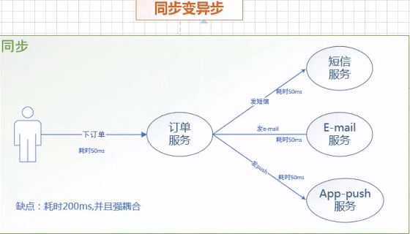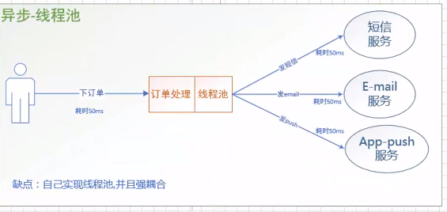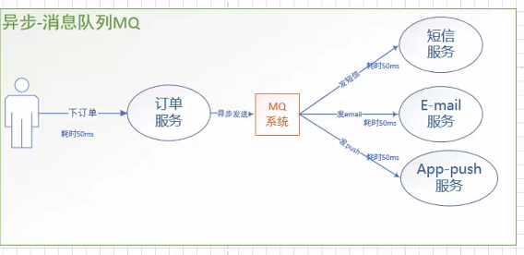

2、高内聚低耦合：解耦（若想添加微信服务不需要修改订单服务，订单服务之关心发消息给MQ系统）

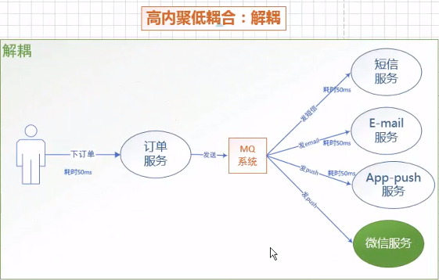

3、流量削峰



削峰从本质上来说就是更多地延缓用户请求，以及层层过滤用户的访问需求，遵从“最后落地到数据库的请求数要尽量少”的原则。



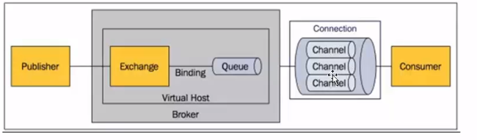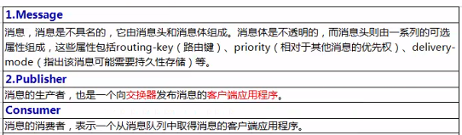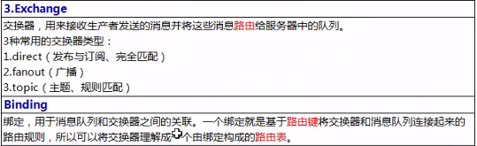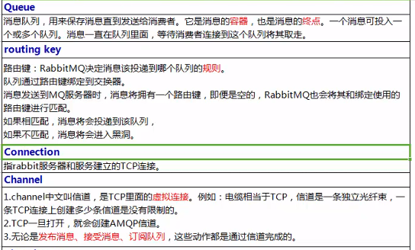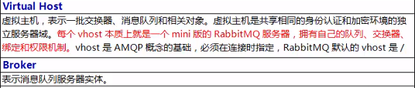

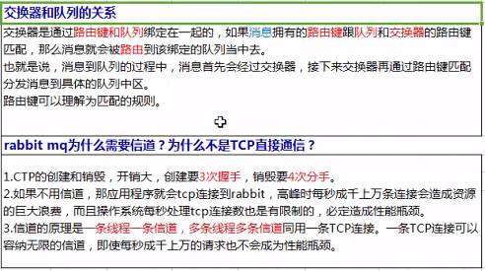

direct

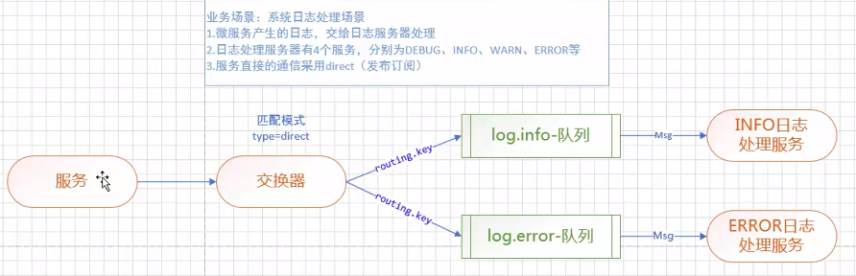

topic

